|  |  |  |  |
| --- | --- | --- | --- |
| **Adı:** |  | **…………………. İlkokulu** |  |
| **Soyadı:** |  | **………………. Eğitim Öğretim Yılı** | Tarih: ……/……/ 20.. |
| **Sınıfı:** |  | **DİN KÜLTÜRÜ VE AHLAK BİLGİSİ** | Aldığı Not |
| **No:** |  | **7. Sınıf 1.Dönem 2. Yazılı / Sınav Soruları** |  |

[1. Sonbaharla birlikte ağaçların kuruyup adeta öldüğünü görürüz. İlkbahar geldiği zaman da bu ağaçların yeşerdiğine tanık oluruz. Bitkilerin sonbaharla birlikte toprağa karışması, ılkbaharla da tekrar canlanması aşağıdakilerden hangisine işaret etmektedir?](http://www.egitimhane.com/)

[a) her varlığın bir sonu olduğuna b) öldükten sonra yeniden dirilmenin olacağına](http://www.egitimhane.com/)

[c) insanların ahrette hesap vereceğine d) Allahın varlıkları en güzel şekilde yarattığına](http://www.egitimhane.com/)

[2. Lebbeyk Allâhümme lebbeyk,lebbeyke lâ şerîke leke lebbeyk,innel hamde venni’mete leke vel mülk, lâ şerîke lek.](http://www.egitimhane.com/)

[Buyur… Allah’ım, buyur… Buyur ey ortağı olmayan! Buyur… Tüm hamd ve nimetler sana aittir. Mülk de sana aittir. Senin ortağın yoktur.](http://www.egitimhane.com/)

[Hac ibadetine başlamadan önce ihrama girerken okunması zorunlu olan bu duaya ne ad verilir?](http://www.egitimhane.com/)

[A) Telbiye B) Tahiyyat C) Kevser D) Tekbir](http://www.egitimhane.com/)

[3. Hac ne zaman yapılır?](http://www.egitimhane.com/)

[a) mübarek üçaylar içinde b) ramazan bayramında c) kurban bayramı ve arefesinde d) ramazan ayında](http://www.egitimhane.com/)

[4. Peygamberimiz “Beni vefatımdan sonra ziyaret edenler hayatta iken ziyaret etmiş gibidir buyurmuştur. Peygamberimizin kabrinin de bulunduğu Medine’deki mescid aşağıdakilerden hangisidir?](http://www.egitimhane.com/)

[a) mescidi aksa b) mescidi haram c) mescidi nebi d) mescidi suffa](http://www.egitimhane.com/)

[5. İhramlıyken aşağıdakilerden hangisini yapmak serbesttir?](http://www.egitimhane.com/)

[a) bitki koparmak c) tırnak kesmek b) hayvan öldürmek d) banyo yapmak](http://www.egitimhane.com/)

[6. Aşağıdakilerden hangisi haccın farzı değildir?](http://www.egitimhane.com/)

[A) Tavaf etmek B) Şeytan taşlamak C) Vakfe yapmak D) İhrama girmek](http://www.egitimhane.com/)

[7. ‘Onların ne etleri ne de kanları Allah’a ulaşmaz.Fakat sizin,Allah’ın emirlerine bağlılığınız ona ulaşır…’ (Hac,37)Yukarıdaki ayetten hareketle aşağıdakilerden hangisini söylemek doğrudur?](http://www.egitimhane.com/)

[a) Kurban keserken çevreye karşı duyarlı olmalıyız](http://www.egitimhane.com/)

[b) Kurban ibadeti yalnız Allah’ın rızası için yapılır](http://www.egitimhane.com/)

[c) Kurban ibadeti ile ailemizin et ihtiyacı karşılanır](http://www.egitimhane.com/)

[d) Kurban ibadeti ile hayvancılık sektörünün gelişmesine katkı sağlamış oluruz.](http://www.egitimhane.com/)

[8. Aşağıdakilerden hangisi adaletle ilgili sözlerden değildir?](http://www.egitimhane.com/)

[a) alma mazlumun ahını çıkar aheste aheste b) ne ekersen onu biçersin](http://www.egitimhane.com/)

[c) eden bulur. d) sakla samanı gelir zamanı](http://www.egitimhane.com/)

[9. Toplumumuzda hacca gidenler …………………a yüz sürdüm geldim derler… cümledeki boşluğa hangisi gelmelidir?](http://www.egitimhane.com/)

[a) Beytullah’a b) Mescidi Aksa’ya c) Mescidi Nebi’ye d) Ravzai Mutahhara’ya](http://www.egitimhane.com/)

[10. Hangi kurbanın etinden onu kesen ve bakmakla yükümlü olduğu ailesi yiyemez?](http://www.egitimhane.com/)

[a) Adak Kurbanı b) Akika kurbanı c) Şükür kurbanı d) Kurban bayramı kurbanı](http://www.egitimhane.com/)

ENAM SURESİ 62.AYET MEALİNİ YAZINIZ. ( 3 Puan)

De ki: Şüphesiz benim namazım da diğer ibadetlerim de yaşamam da ölümüm de âlemlerin Rabb’i Allah içindir.”

AHLAK İLE İLGİLİ ALTIN KURALIMIZI YAZINIZ. (3 Puan)

Kendine yapılmasını istemediğin şeyi başkasına yapma

AŞAĞIDAKİ HAC İLE İLGİLİ KAVRAMLARI EŞLEŞTİRİNİZ. ( 8*3=24 )

1. MİKAT Şeytan taşlama ve kurban kesme yeri……7..…

2. İHRAM Hac kıyafeti…………

3. SAY Siyah taş…………

4. VAKFE Hac zamanı dışında yapılır…………

5. TAVAF Kabe’nin etrafında dönmek…………

6. HACERUL ESVET Arafat’ta Arefe günü beklemek…………

7. MİNA İhramlı giriş sınırı…………

8. UMRE Safa Merve…………

AŞAĞIDAKİ KAVRAMLARIN NEYİ SEMBOLİZE ETTİĞİNİ EŞLEŞTİRİNİZ (6*3=18 PUAN)

1. ARAFATTA VAKFE Hz. Hacer’in oğlu İsmail için su arayışın…..…2…….

2. SAY İnsanlarla birlik ve beraberlik içinde..……………

dönerek ibadet etme

3. ŞEYTAN TAŞLAMA Hz. İbrahim ve ailesinin kendilerini………………

kandırmak isteyen şeytanı kovalaması

4. İHRAM Malını Allah rızası için kurban etmeyi ……………..

5. TAVAF Mahşer meydanında sorguya çekilmeyi beklemeyi……………...

6. KURBAN Kefen giymeyi/Allah katında herkesin eşit olduğunu………………

AŞAĞIDAKİ KURBAN ÇEŞİTLERİNİ VE AÇIKLAMALARINI EŞLEŞTİRİNİZ (6*3=18 PUAN)

1. AKİKA Ölen kişi için kesilen kurban……….5......…..

2. ADAK Yeni bir ev araba vs ve mutluluk verecek

önemli bir haber alındığında

Allaha teşekkür amacıyla kesilen kurbandır………………….

3. ŞÜKÜR Kurban bayramında ibadet

niyetiyle kesilen kurbandır……………………

4. KURBAN BAYRAMI KURBANI Yeni doğan çocuk için kesilir…………………

5. DAR KURBANI Şu işim olursa kurban keseceğim

diyenin işi olursa kesmesi gereken kurban………………….

6. MUSAHİPLİK KURBANI Yol kardeşliği sözü verilirken kesilen kurban………………….

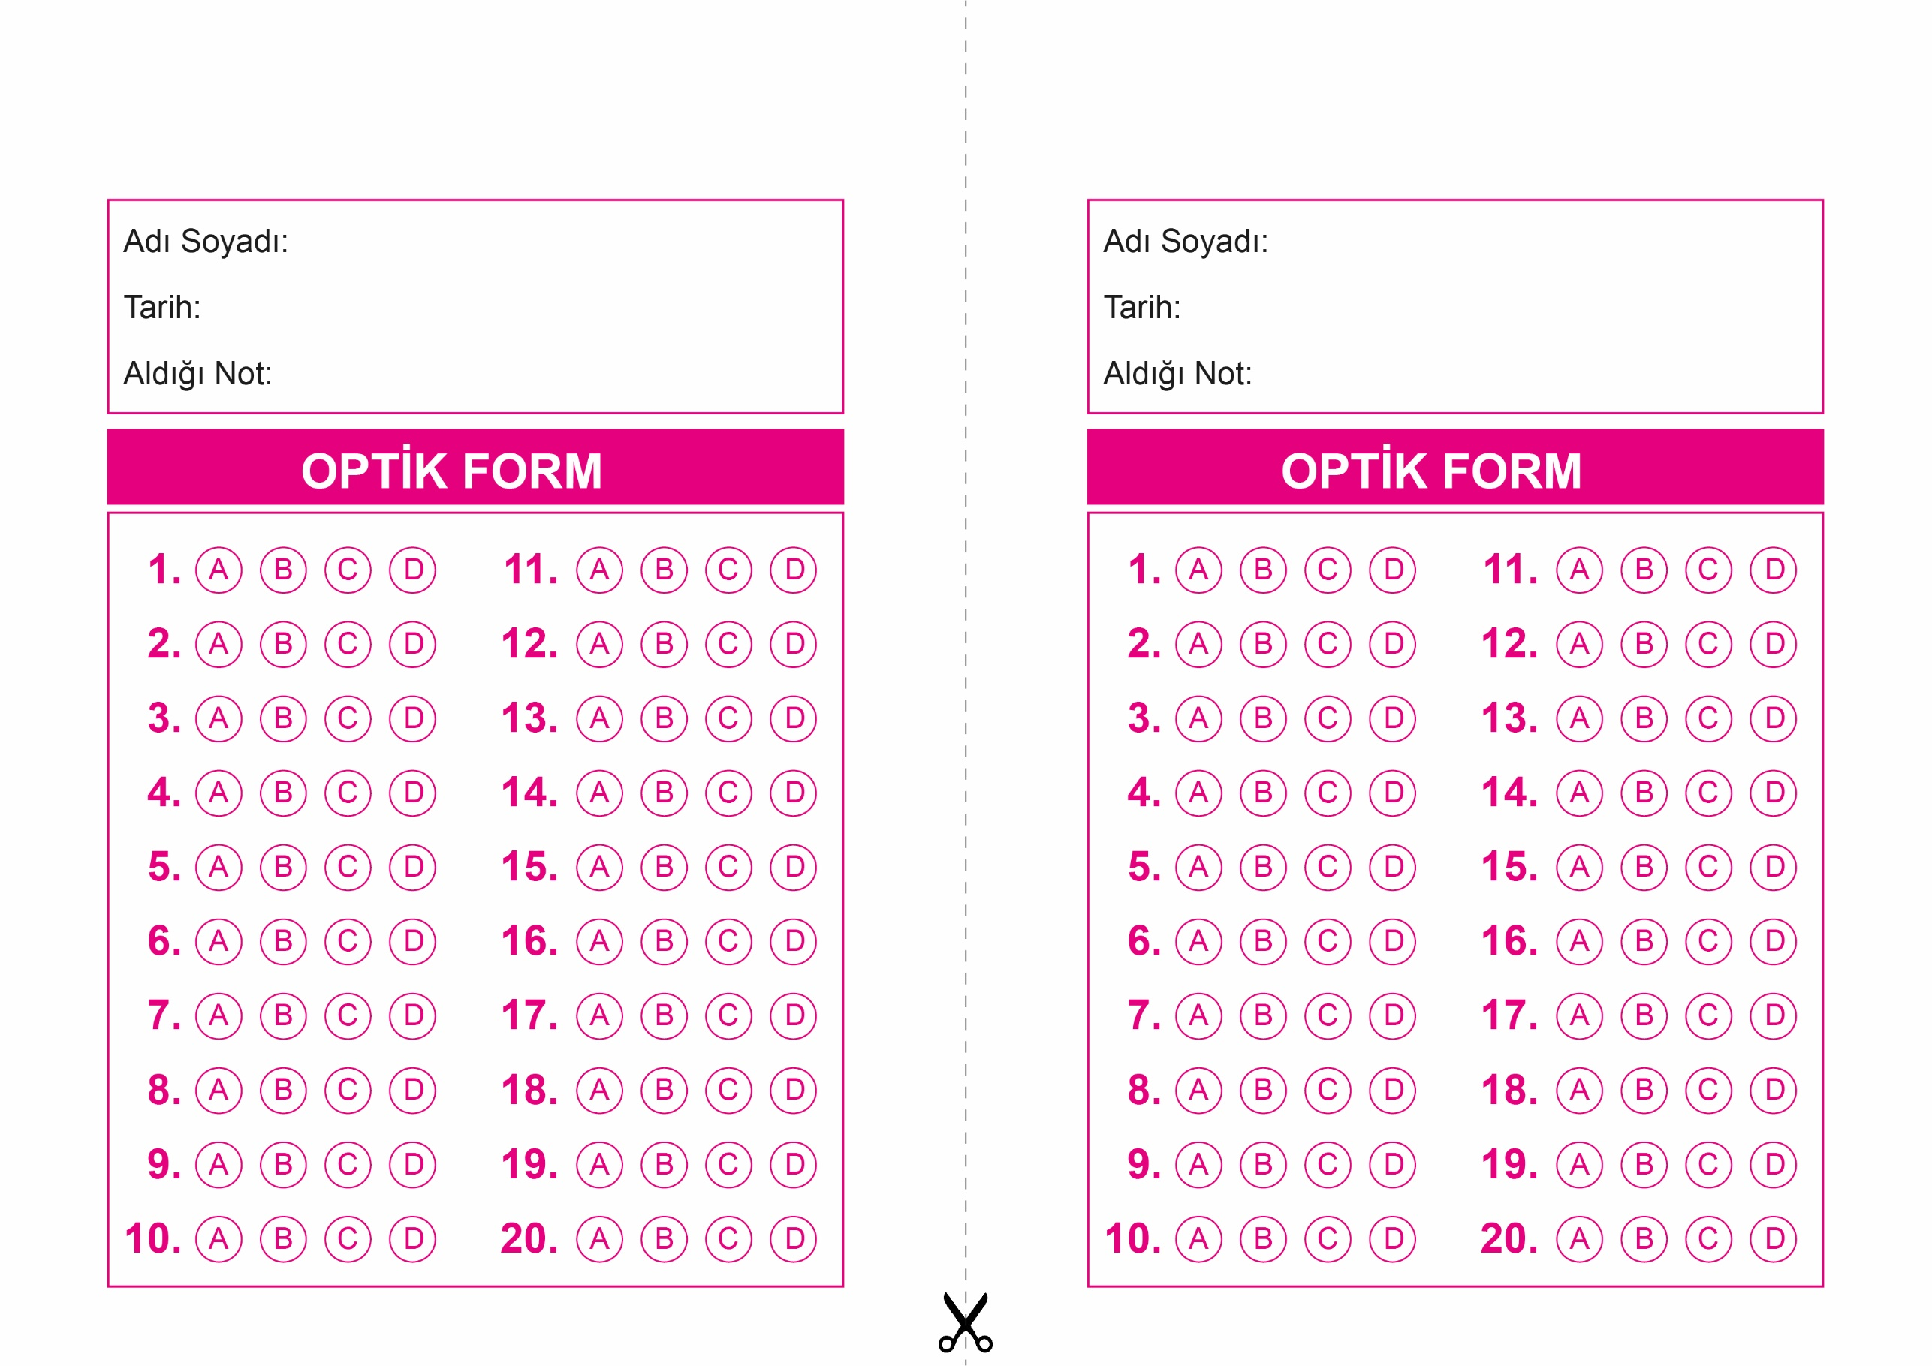

OPTİK FORMU FOTOKOPİ İLE (A4 KAĞIDI) ÇOĞALTTIKTAN SONRA BURADAN KESEBİLİRSİNİZ.

DİN KÜLTÜRÜ VE AHLAK BİLGİSİ

7. Sınıf 1.Dönem 2. Yazılı / Test Sınavı-1

DİN KÜLTÜRÜ VE AHLAK BİLGİSİ

8. Sınıf 1.Dönem 2. Yazılı / Sınav Soruları

DİN KÜLTÜRÜ VE AHLAK BİLGİSİ

6. Sınıf 2.Dönem 1. Yazılı / Sınav Soruları

DİN KÜLTÜRÜ VE AHLAK BİLGİSİ

7. Sınıf 1.Dönem 2. Yazılı / Test Sınavı-1



**7. SINIF SINAV VE CEVAP ANAHTARI İÇİN TIKLAYINIZ**

